Аттестуемый педагог: Пастухова Светлана Анатольевна
Предмет: математика
Класс: 4 « А»
Тема урока: «Виды треугольников» (прямоугольные, тупоугольные, остроугольные).
Тип урока: получение новых знаний частично исследовательский
Цель урока: - сформировать представление обучающихся о разных видах треугольников;

Задачи:
образовательные: добиться осмысленности понятий: прямой, тупой, острый, развернутый угол; прямоугольный, тупоугольный, остроугольный треугольник: добиться умения выделять углы треугольника в заданных фигурах; выделять треугольники в заданных фигурах; применить навыки выделения соответственных элементов в треугольниках, нахождение треугольников всех видов.
развивающие: способствовать развитию у обучающихся интуиции и воображения; внимания, наблюдательности и вооружать логическим методом, - основным методом, с помощью которого обосновывается истинность или ложность утверждений; помочь обучающимся осознать социальную, практическую и личностную значимость данного учебного материала, обеспечить развитие умения ставить цель и формулировать задачи, планировать свою деятельность.
- реализовать право каждого ученика на полноценное личностное развитие, на основе качественного и индивидуализированного обучения.
воспитательные: способствовать развитию математического языка (его основным диалектам, алгебраическому и геометрическому) на котором говорит современная наука, интереса к предмету математика, создавать положительный образ математики у обучающихся.

Планируемые предметные результаты:
- уметь различать треугольники: остроугольный, прямоугольный, тупоугольный: уметь, выделять треугольники в заданных фигурах; развивать навыки выделения соответственных элементов в треугольниках, нахождение треугольников всех видов.

Планируемые метапредметные результаты:
личностные: положительное отношение к учению, понимание необходимости сотрудничества с учителем, готовности к взаимодействию с ним и дружескому взаимопониманию, понимание необходимости товарищеского сотрудничества с одноклассниками, готовности к взаимодействию и взаимопониманию;

регулятивные: уметь определять и формулировать цель на уроке с помощью учителя, проговаривать последовательность действий, планировать свои действия, оценивать правильность выполнения действий на уровне адекватной ретроспективной оценки;
познавательные: уметь ориентироваться в своей системе знаний, отличать полученное новое, от уже известного с помощью учителя, добывать новые знания, находить ответы на вопросы учителя, используя учебник, свой жизненный опыт и информацию, полученную на уроке;
коммуникативные: уметь с достаточной полнотой и точностью выражать свои мысли, слушать и понимать речь других, учиться работать в паре, формулировать собственное мнение.
Организация пространства:
фронтальная, индивидуальная, работа в парах.
Ресурсы:
компьютер, проектор, презентация к уроку, учебник «Математика» 4 класс
М. И. Моро, М. А. Бантова, Г. В. Бельтюкова, С. В. Степанова, С. И. Волкова, карточки для индивидуальной, парной, групповой работы.
Схема конспекта урока
п/п | Этапы урока | Содержание этапа  (заполняется педагогом)
I. | Организационный момент | Цель, которая должна быть достигнута обучающимися:  эмоционально настроиться на предстоящую учебную деятельность.  Цели и задачи, которые учитель хочет достичь на данном этапе урока:  подготовить к работе на уроке;  - проверить подготовленность рабочего места обучающихся к уроку, организовать внимание класса к работе на уроке, включить детей в учебный ритм, создать положительный, эмоциональный настрой у обучающихся. Взаимные приветствия учителя и обучающихся, организация внутренней готовности обучающихся и их внимания.  -Итак, друзья, внимание –  Садитесь правильно, начинаем наш урок.  Есть у математики молва,  Что она в порядок ум приводит,  Потому хорошие слова  Часто говорят о ней в народе.  Ты нам, математика, даёшь  Для победы важную закалку.  Учится с тобою молодёжь  Развивать и волю, и смекалку.  - соберитесь и ответьте мне, какие качества нам необходимо включить в работу, чтобы для всех этот урок стал полезным?  - Внимание.  - Старание.  - Хорошее настроение.  - Покажите смайликами ваше настроение?  Зеленый - отличное, синий – не очень, красный - плохое.  Древнегреческий поэт Нивей утверждал, что математику нельзя изучать, наблюдая, как это делает сосед.  - Почему он так говорил?  (ответы детей)  - Поэтому, каждый из вас должен работать на уроке в полную силу, слушать друг – друга внимательно, дополнять, выполнять все задания, а не смотреть, как работает сосед.  Оценивать себя вы будите по «Рабочей карте урока». Она есть у каждого из вас на парте. Сюда вы будете вносить свою отметку за каждый этап урока.  В конце урока подведете итог своей работы и выставите себе средний балл за урок, то есть за усвоение темы.  Кто знает, как работать с «Рабочей картой урока», покажите смайликом?  Да – зеленый, не уверен - синий, нет – красный.  Результат: готовность учащихся к сотрудничеству.
II. | Актуализация опорных знаний.  Слайд № 1 | Цель, которая должна быть достигнута обучающимися:  расширить свои знания о видах углов на материале предыдущих уроков.  Цели и задачи, которые учитель хочет достичь на данном этапе урока:  актуализация имеющихся знаний и способов действия учащихся, обеспечение мотивации и формулирование ими задач.  Беседа с учащимися об углах острых, тупых, прямых, развернутых.  - ребята, повторим, то, что уже знаем?  - откройте тетради и начнем работать со мной.  - в тетрадях, отметим три точки, не лежащие на одной прямой, точку А, точку В и точку С и соединим их отрезками. (один ученик выходит к доске и самостоятельно выполняет задание)  В  А С  - какую фигуру мы получили? (треугольник)  - почему эта фигура так называется?  (три угла, три вершины, три стороны)  -- Приведите примеры, где встречаются треугольники в нашей повседневной жизни? (примеры детей)  - посмотрите на наш треугольник.  - прочитайте, как называется построенный треугольник?  ( ВСА, СВА ) и т. д.  - назовите углы этого треугольника?  - угол ( ВСА, СВА, АСВ).  Можно его назвать просто, угол А, угол В, угол С.  - вспомните, какие углы вы знаете?  (острый, тупой, прямой,)  - посмотрите на слайд и скажите.  - какие вы видите углы?  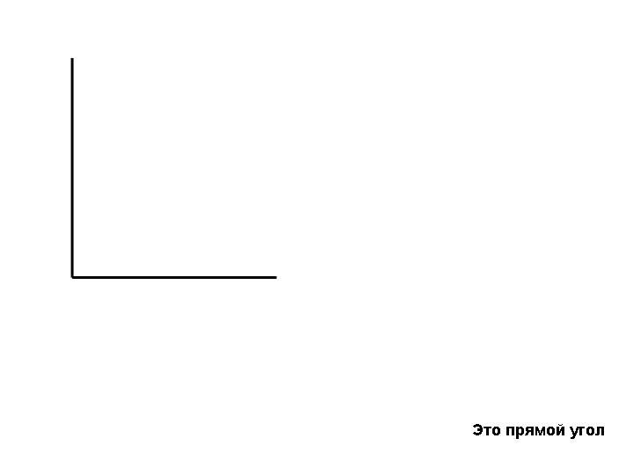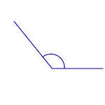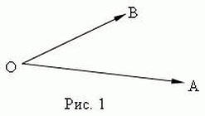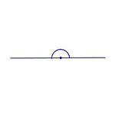  - покажите прямой угол.  - как можно это проверить? (с помощью треугольника, угольника)  - проверь.  - покажите тупой угол.  - как можно это проверить?  - проверь.  - покажите острый угол.  - как можно это проверить?  - проверь.  - а как называется вот этот угол, кто знает?  (развернутый)  - на что он похож?  (на веер)  - правильно.  - встаньте и покажите мне развернутый угол, с помощь рук.  - Что мы сейчас с вами повторили?  (острые, тупые, прямые, развернутые углы)  - оцените свою работу в рабочей карте.  Результат: готовность учащихся к активной деятельности на основе мотивации.
III. | Формирование новых знаний  Постановка проблемы  Слайд № 2 | Цель, которая должна быть достигнута обучающимися:  увидеть проблему, осознать, принять и предложить способы её решения. Постановка проблемного вопроса.  Цели и задачи, которые учитель хочет достичь на данном этапе урока:  стимулирование познавательной активности через прием: удивления – столкнуть разные точки зрения учеников по данному вопросу.  - прошло время узнать тему урока.  Перед вами ребус, прочитав ребус, вы узнаете тему нашего урока.  Замените букву и на е, в первой цифре.  Виды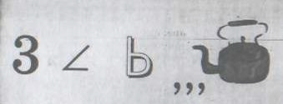.  - как называется тема нашего урока?  Тема урока «Виды треугольник».  - ребята, давайте поставим цель урок,  - что мы узнать в ходе урока?  - чему научимся?  - что попробуем выполнить?  Мы узнаем – какие виды треугольников бывают?  Мы научимся - различать разные виды треугольников?  Мы попробуем применить на практике наши знания в самостоятельной работе.  - давайте с вами узнаем, какие виды треугольников бывают?  - как вы думаете, кто нам может помочь в этом?  (учитель, учебник)  - правильно, с помощью учебника мы узнаем на уроке, какие виды треугольников бывают?  Учитель: Если бы треугольники создали себе бога, он был бы с тремя сторонами. Сказал известный французский философ. Шарль Монтескьё  Результат: определить тему урока, определить образовательную цель урока, показать чему должны научиться в ходе урока.
1. | Объяснение нового материала по странице учебника.  Слайд № 3 | Цель, которая должна быть достигнута обучающимися:  понимание сущности, нового, неизведанного.  Цели и задачи, которые учитель хочет достичь на данном этапе урока:  проникновение в смысл материала при помощи анализа треугольников.  Постановка концептуальных вопросов к теме, подведение учащихся к пониманию нового материала, формирование основных понятий геометрического материала.  Выполнение упражнений с учетом полученных знаний геометрического характера.  Осознанно строят речевые высказывания в устной форме.  установить степень усвоения обучающими связей между фактами и их причинно - следственными закономерностями.  Откройте стр 4 учебника математика часть № 2  - Какие треугольники вы видите на рисунке, назовите их?  АВС, ДЕК, МТО.  - есть ли среди них треугольник с прямым углом? (да)  - назовите его? ДЕК  - назовите угол, который у него прямой? Е  - как вы определили, что угол Е, у него прямой?  - давайте проверим?  - и так в треугольнике Е, прямой.  - как можно назвать этот треугольник? (прямоугольный)  (да – это прямоугольный треугольник)  - посмотрите и скажите, два других угла в этом треугольнике, какие? (острые)  - почему вы так решили?  - давайте проверим?  - посмотрите и скажите, есть ли среди этих треугольников угол с тупым углом? (да)  - назовите его? ТОМ  - какой угол у него тупой? (О)  - давайте проверим?  - какие два других угла в треугольнике ТОМ? (острые)  - давайте проверим.  - как мы можем назвать этот треугольник? (тупоугольный)  (да – это тупоугольный треугольник)  - а остался ли у нас еще треугольник?  - назовите его? АВС  - посмотрите и скажите, какие у него углы? (все острые)  - давайте проверим.  - как же мы, можем его назвать? (остроугольный)  - сделайте вывод, какие бывают треугольники в зависимости от их углов.  (тупоугольные, остроугольные, прямоугольные)  - давайте узнаем, совпадает ли наш вывод с выводом в учебнике.  - прочитайте вывод в учебнике.  (читают вывод в учебнике стр 4)  - совпадает ли наш вывод с выводом учебника? (да)  - какие треугольники называются прямоугольными – (есть прямой угол), остроугольными – есть острый угол), тупоугольными – (есть тупой угол).  - покажите смайликами, как вы поняли этот материал?  - значит, первую цель мы с вами достигли.  - мы узнали, какие виды треугольников бывают?  - а теперь, мы с вами должны закрепить изученный материал, научится различать треугольники на практике по видам.  - посмотрите на странице 4 № 8.  - прочитайте задание.  - что нужно сделать в этом задании?  - выпишите сначала остроугольные, затем прямоугольные, а потом тупоугольные треугольники.  Проверьте себя по слайду и поставьте отметку в карту.  Остроугольный – 6, 1  Прямоугольный – 7, 4.  Тупоугольный – 2. 3, 5.  (отодвиньте учебник)  - Скажите, чему мы учились, работая с упражнением  № 8 ?  - мы учились – различать виды треугольников  Результат: понимание материала с учетом возрастных особенностей детей.
2. | Первичное закрепление материала.  Работа в парах  Слайд № 4 | Цель, которая должна быть достигнута обучающимися:  Практическое закрепление материала на основе работы в парах.  Цели и задачи, которые учитель хочет достичь на данном этапе урока:  установить степень усвоения обучающими связей между фактами и их причинно-следственными закономерностями при работе детьми в парах.  Величие человека - в его способности мыслить.  Писал великий французский ученый, математик  Блез Паскаль.  Давайте же с вами помыслим, работая в парах.  - Возьмите карточку с видами треугольников.  (соедините треугольник и объясните своему товарищу, почему именно этот треугольник называется тупоугольным, прямоугольным, остроугольным, работайте в парах по очереди)  ВИДЫ ТРЕУГОЛЬНИКОВ  - проверьте свою работу. (на слайде)  - оцените работу в паре, было ли вам комфортно , понимал ли вас, товарищ?  Смайликом: отлично, не очень, плохо.  - проверьте свою работу и поставьте отметку друг другу.  Результат: практически закрепить полученные знания на основе работы в парах.
  треугольник | Вид треугольника
   | Остроугольный
   | Тупоугольный
   | Прямоугольный
3. | Вторичное закрепление материала на основе полученных знаний  (Физминутка)  С использованием элементов игры.  Слайд № 5  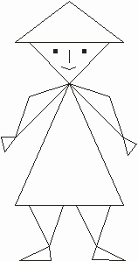 | Цель, которая должна быть достигнута обучающимися:  Практическое закрепление материала с элементами двигательных упражнений, на основе игры: «Из каких треугольников состоит человечек».  Цели и задачи, которые учитель хочет достичь на данном этапе урока:  установить степень усвоения обучающими связей между фактами и их причинно-следственными закономерностями, через двигательные упражнения на основе игры: «Из каких треугольников состоит человечек».  Полет – это математика. Писал советский летчик  Валерий Чкалов  Давайте попробуем, умеет ли ваша мысль летать, и проверим ваше внимание?  - встаньте ребята, когда я вам показываю тупоугольный треугольник – поднимите руки так, как будь-то, вы тянитесь к солнышку, когда я вам показываю остроугольный треугольник – поставьте ноги на ширину плеч, когда я вам покажу прямоугольный треугольник – вы вытяните руки вперед.  - мы с вами отдохнули и повторили, что, продолжите фразу?  - Повторили - виды треугольников  Оцените свой ответ в таблице самостоятельно.  Результат: самостоятельно в игре произвести припоминание изученного материала.
4. | Закрепление материала на основе Дифференцированной самостоятельной работы.  Слайд № 6 | Цель, которая должна быть достигнута обучающимися:  Практическое применение знаний, через дифференцированную самостоятельную работу, с учетом возрастных особенностей детей.  Цели и задачи, которые учитель хочет достичь на данном этапе урока:  Развитие способностей обучающихся разумно и объективно анализировать свои суждения, свою деятельность с точки зрения соответствия замыслу и условиям. Мобилизация обучающихся на рефлексию способов деятельности. Прогнозирование саморегуляции и сотрудничества.  Математика уступает свои крепости лишь сильным и смелым.  Писал о людях известный математик Андрей Григорьевич Конфорович.  Поднимите руку, кто считает себя сильным?  Перед вами Самостоятельная работа. Выберите себе уровень по силам. Если вы взяли сильный уровень, а почувствовали, что не справляетесь, можете поменять уровень в процессе работы, на тот который вам доступен.  (у каждого варианта 3 уровня, А, Б, С.)  А – уровень слабый на «3»,  Б – уровень средний на «4»,  В – уровень сильный на «5».  У первого варианта свои уровни, у второго варианта свои уровни.  Ответы записываете внизу. У вас при выполнении уровня правильно получится имя мальчика или девочки.  (дети выполняют работу самостоятельно)  - посмотрите на слайд.  - проверьте свои ответы.  Поставьте себе в таблицу отметку, за эту работу.  Результат: применение обучающимися пройденного материала на основе самостоятельной дифференцированной работы.
IV. | Итог урока.  Оценка и самооценка | Цель, которая должна быть достигнута обучающимися:  развитие навыков самооценки,  определение уровня достижения поставленных задач в течение урока.  Цели и задачи, которые учитель хочет достичь на данном этапе урока:  понимание темы геометрического материала,  выявление качества знаний,  обеспечение коррекции знаний и способов действий,  получение информации о достижении обучающимися планируемых результатов.  Самооценка и оценка работы класса и отдельных обучающихся.  Аргументация выставленных отметок. Осознание учениками полученных результатов и готовность к достижению новых учебных целей. Подведение итогов работы.  - вспомните, какие цели мы ставили на уроке?  - продолжите фразу.  Мы узнали - какие виды треугольников бывают?  Мы научились - различать разные виды треугольников?  Мы применили - на практике знания в самостоятельной работе.  - какие качества вам помогли сегодня на уроке?  - Внимание.  - Старание.  - Хорошее настроение.  - давайте поставим отметку себе за урок.  - Покажите смайликами ваше настроение в конце урока?  Зеленый - отличное, синий – не очень, красный - плохое.  Результат: соотнесение целей урока и результатов работы.
V. | Домашнее задание.  Слайд № 7 | Цель, которая должна быть достигнута обучающимися:  понимание содержания домашнего задания и пути его выполнения.  Цели и задачи, которые учитель хочет достичь на данном этапе урока:  сообщить учащимся о домашнем задании.  соответствие содержания домашней работы уровню обученности учащихся.  - запишите домашнее задание.  Д/З стр 4, № 12, стр 5 № 15  или дополнительное творческое задание  Результат: овладение на практическом уровне приемами устной и письменной речи.

